# Homilie – Tweede Kerstdag – Heilige Stefanus 26.12.2018

## Handelingen 6, 8-10; 7, 54-60 / Matteüs 10, 17-22

Het doet wat vreemd aan om een dag na het feest van Christus’ geboorte al geconfronteerd te worden met de gewelddadige dood van de eerste martelaar, Stefanus. Het kerstfeest wordt op die manier ruw verstoord, we zijn nog in de feestroes van dennengroen en mooie liedjes. Maar het zal toch geen toeval zijn dat na de romantiek van het geboortefeest de harde werkelijkheid weer onze aandacht vraagt? Er zal wel een bedoeling achter zitten. Alleen, wat is dan het verband tussen de eerste en de tweede kerstdag, waar het gaat over enerzijds een geboorte en anderzijds de dood van een mens.

Er is alleszins een brug tussen beide dagen. Het lijkt misschien een spitsvondigheid, maar het is geen toeval dat op beide dagen klinkt: *‘Ik zie de hemel open’*. Met Kerstmis zien we de hemel open als Jezus geboren wordt, de Zoon van de Allerhoogste. Gods liefde krijgt menselijke gestalte. En wat hebben we vandaag gehoord? Stefanus ziet direct vooraf aan zijn dood de hemel open en Jezus de Christus gezeten aan Gods rechterhand. De hemel gaat open over de aarde, over ons, mensen, bij de geboorte en tot aan de dood. God staat open voor de mens om zijn liefde te tonen, maar ook om de mens tot het einde toe lief te hebben en in zijn hemel te ontvangen.

Sommigen hebben het daar waarschijnlijk moeilijk mee, met die hemel. De hemel opent zich voor de aarde. Niet nodig, zullen sommigen zeggen. De aarde heeft zoveel te bieden, aan vruchtbaarheid, aan genot, vreugde, liefde en vriendschap. We hebben onze handen vol met ons aardse leven. Hoeft die hemel nog? Of zou je mogen zeggen: vanuit de hemel valt er licht op ons leven, krijgt het leven diepgang, zin en vervulling. Ja, je mag vertrouwen in het leven én in de dood. De geboorte van een mens is een feest, maar de dood hoeft niet gevreesd te worden. Kribbe en kruis hebben beiden hun plaats.

En maken we het soms ook niet in het echt mee dat we de hemel open zien? Een bewolkte dag, het blijft maar donker en regenachtig, het wil maar niet opklaren, terwijl je op je fiets voortpeddelt door het eenzame landschap van de dag. En dan, ineens, gaat de lucht breken. De hemel gaat open, de grauwe wolken schuiven weg. Het licht straalt en de warmte is voelbaar. Zo’n natuurlijke ervaring kan je raken tot diep in je ziel… En de grauwe wereld krijgt kleur. Misschien is zulk gebeuren ook wel een aanzet om te vertrouwen in Gods alomvattende liefde!

Het geboortefeest van Jezus heeft zijn consequenties voor heel het leven. Stefanus, de diaken, brengt de boodschap van het evangelie in praktijk. In de naam van Jezus verricht hij wonderen, zijn woord is krachtdadig. Maar hij heeft ook begrepen dat het evangelie geen romantische boodschap inhoudt, dat het niet alleen iets is voor zonnige dagen als de vreugde overheerst. Hij heeft ervaren dat hij ook bij tegenslag mocht vertrouwen op God. *‘Er zal je ingegeven worden wat je moet zeggen’*, had Jezus gezegd. Stefanus is een man van geest en wijsheid geworden door open te staan voor wat de Geest van Jezus hem zou ingeven.

Wij worden uitgenodigd om Jezus na te volgen van de kribbe, via het kruis, naar God. We weten dat we daarbij op weerstand stuiten. Maar door Stefanus mogen we ons gesterkt weten in ons geloven. Proberen we met wijsheid christen te zijn. Voorzichtig als duiven, maar nooit bang. Met de moed om te laten zien waaruit we leven. En trots op ons geloof, omdat we mogen vertrouwen dat liefde sterker is dan alle geweld.

We moeten niet alleen zingen met de engelen in de kerstnacht, de volwassen Jezus vraagt ons ook dat we zouden getuigen van ons geloof, getuigen van het Woord dat Leven geworden is voor de wereld.

Het feest van Jezus’ geboorte wordt niet verstoord door de dood van Stefanus, het krijgt juist meer diepgang en betekenis. We weten dat het om een bijzondere geboorte gaat, een bijzondere mens, die de moeite waard is om te volgen, desnoods tot in de dood. Er zal ons wel ingegeven worden wat ons te doen staat.

*‘Ik zie de hemel open’*, het is geen woordenspel, het is niet iets onwerkelijks, het is realiteit, het geeft fundament aan ons bestaan. We weten ons leven omvat in Gods liefde.

[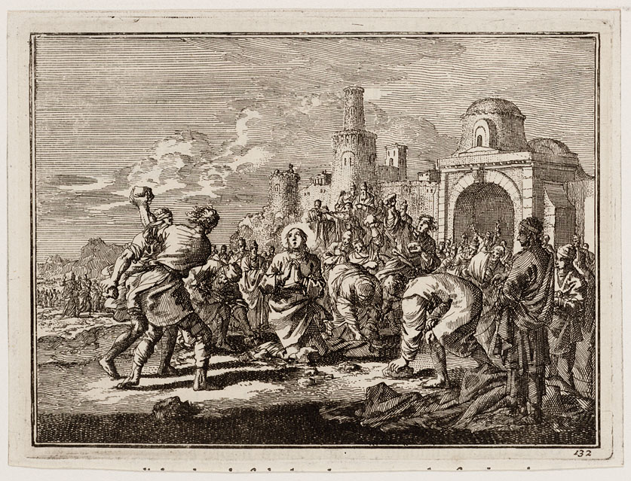](https://www.geheugenvannederland.nl/nl/geheugen/view?identifier=AHM01%3AA_50738)

*Steniging van Stefanus, ets Jan Luyken (1649-1712), Amsterdam Museum*

*Jan Verheyen – Lier.*

*2de Kerstdag – H. Stefanus – 26.12.2018 (bewerking preken van 2007 en 2008)*